Муниципальное бюджетное дошкольное образовательное учреждение
«Детский сад № 276 комбинированного вида»

Номинация: «Большая игротека»

Тема: «Играю, познаю и исследую»

Руководитель: Шурыгина Ольга Вячеславовна
подготовительная группа

Ф.И.О.: Шурыгина Ольга Вячеславовна;
Должность: воспитатель;
Место работы: МБДОУ № 276;
Квалификационная категория или научная степень: высшая;
Контактный телефон: 8-963-265-1936.

Содержание
- Паспорт проекта………………………………………………………………………......2
- Реализация проекта……………………………………………………………………….3
- Описание………………………………………………………………………………….4
Приложение

Паспорт проекта

Тема | «Играя, познаю и исследую»
Актуальность проекта | В наше информационное время люди стали слишком торопиться. Нам кажется, что мы чего-то можем не успеть, что каждый день мы упускаем какие-то возможности. Поэтому и детей с самого рождения мы начинаем торопить.  Боясь, что ребёнок не успеет чему-то научится, родители водят детей в развивающие кружки, потом в подготовительный класс,  Они торопят детей к каким-то достижениям, сами того не ведая, что лишают их самого естественного детского процесса - игры.  А было бы здорово, если бы родители просто хотели поиграть с детьми и пообщаться. Ведь именно игра является ведущим видом деятельности ребёнка дошкольного возраста и через игру он развивается, познаёт мир и взаимодействует с другими субъектами и объектами, окружающей его действительности.  Проект поможет активизировать познавательную и игровую деятельность детей. Содержательно общаться педагогам с детьми, детей друг с другом, родителей со своим ребёнком.
Тип проекта | Практико-ориентированный
Сроки реализации | Сентябрь 2018 г. – май 2019 г.
Цель | Взаимодействие педагогов, детей, родителей через игру.
Задачи общие | - Развитие у детей интереса к познавательным видам игр.  - Побуждать родителей с сотворчеству с детьми и совместным играм разного вида.  - Содействовать установлению доброжелательных отношений в семье, развитию партнёрских качеств родителей и детей.
Предполагаемый результат | Сформирована традиция семейных игр дома и в детском саду.
Форма защиты | Презентация

Реализация проекта
Подготовительный этап (сентябрь)
Работа педагога | - Изучение методической литературы.  - Составление картотеки игр.  - Планирование работы с родителями.  - Обработка анкет.
Работа с детьми | - Интервью «В какие игры ты любишь играть?»
Работа с родителями | - Анкетирование «В какие игры играет Ваш ребёнок»..  - Ознакомление родителей с проектом.  - Подбор литературы в библиотеку для родителей «Играют дети», «Играем вместе с детьми».  - Информация «Воспитание дружеских отношений в игре», «Давайте поиграем в творческие игры!», «Играйте вместе с детьми», «Как выбрать игрушку?», «Какие игры не развивают фантазию детей», «О чём говорят любимые игрушки вашего ребёнка».  - Папка-передвижка «Игры на развитие логического мышления», «Игры с киндер сюрпризами», «Изготовление пособий и дидактических игр для детей дошкольного возраста», «Подборка и описание нетрадиционных игр для дошкольников», «Правильная кукла».
Организационный этап (октябрь)
Работа педагога | - Проведение родительского собрания «Игры наших детей», мастер-класса «Давайте поиграем», встречи в родительской гостиной.  - Пополнение игровой среды играми (дидактическими и настольными), материалами для проведения элементарных опытов и экспериментов, изодеятельности, конструирования из природного материала, мозаики, плакатов, познавательной литературы.  - Совместная деятельность родителей и детей.
Работа с детьми | - Познавательная игровая деятельность: обсуждение, придумывание и апробация новых игр, разработка правил.
Работа с родителями | - Организация выставки «Друг детства», «Любимая игра нашей семьи», презентация семейных мини проектов «Играем дома».  - Создание игровой копилки (придумывание настольных игр бродилок).
Практический этап (ноябрь-май)
Работа педагога | - Организация совместной деятельности участников проекта.
Работа с детьми | - Самостоятельные игры и совместно с родителями.  - Проведение опытов, экспериментирования, составление альбома «Лаборатория чудес».  - Создание книги иллюстрированной детьми «Мои любимые игры и игрушки».  - Выставка детских рисунков, поделок.
Работа с родителями | - Создание игротеки «Игры нашего детства».  - Конкурс «Игрушки своими руками».  - Практикум «Играем по дороге в детский сад», «Игры на прогулке».  - Показ кукольного спектакля «Морозко».  - Игровые посиделки (настольные игры).  - Досуг «Зимние виды спорта» (на улице).  - Интеллектуальная игра «Брейн-ринг».

Описание:
Детям важно играть, особенно дошкольникам - для них игра как воздух! А взрослым порой не интересно играть в "детские" игры...
Вот я и озадачилась поиском универсальных игр, которые будут радовать и взрослых, и детей, а значит и радости в мире будет больше, ведь мы сами строим вокруг себя мир, в котором нам хорошо.
Мои исследования привели меня к выводам, что именно игротека поможет мне в этом.
В группе была организована познавательная игротека, в которой есть не только игры, но и мини-музей, лаборатория, библиотека.
Материал познавательной игротеки представлен дидактическими и настольно-печатными играми разной направленности; иллюстративным материалом разной тематики; разнообразными коллекциями и демонстрационными экспонатами; оборудованием для элементарного экспериментирования и наблюдений и многим другим.
Созданы условия для проведения элементарных опытов и экспериментов, для рассматривания различных объектов (работа с микроскопами и лупами; плакаты, репродукции и пр.); для познавательных игр (дидактические игры разной тематики), для практической деятельности (материалы для изодеятельности, мозаика и пр.), аудиозаписи. Все материалы игротеки снабжены пояснительными записками, которые направляют деятельность детей. В пояснительных записках даются: описание правил игр; познавательная информация, задания и упражнения, вопросы.
Всё очень доступно и для этого не надо предварительной подготовки и финансовых вложений, главное желание взрослых. Игротека помогает родителям отвлечь ребёнка от планшета и смартфона, подсказывает, как изготовить игру дома, создать из бросового материала новую игрушку, увлечь юных непосед увлекательной наукой, помочь познавать увлекательный мир в простой, интересной, игровой форме.
Обновляется игротека через сложившуюся в группе традицию «В гости к нам игра пришла». Ребёнок приносит из дома новую или свою любимую игру и представляет её, знакомит с ней товарищей и игра остается «погостить» в группе. Все дети могут поиграть в неё, после чего она возвращается владельцу.
И ещё одна сложившаяся традиция «Игралочка для родителей». Ребёнок может взять игру домой, а через несколько дней возвращает её. Таким образом, у него появляется возможность научить родителей играть в неё, потренироваться в придумывании заданий и выполнении игровых действий и показать свои достижения.
Игротека - это прекрасная возможность для родителей стать ближе своим детям! Веселые интригующие познавательные и настольные игры и проведение их вместе с детьми - это не только хороший способ весело и интересно провести досуг, но и лучший способ приобщить ребенка к окружающему миру.
Жизнь - это игра, в которую стоит играть вместе!

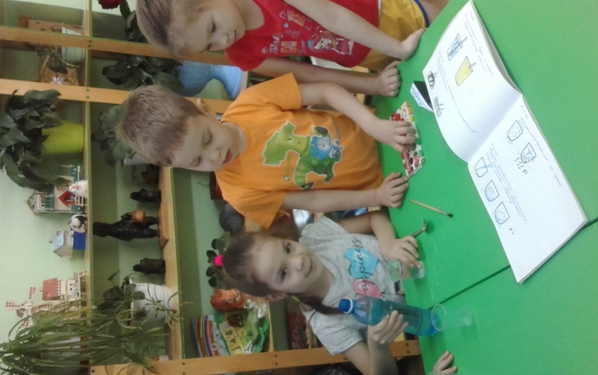
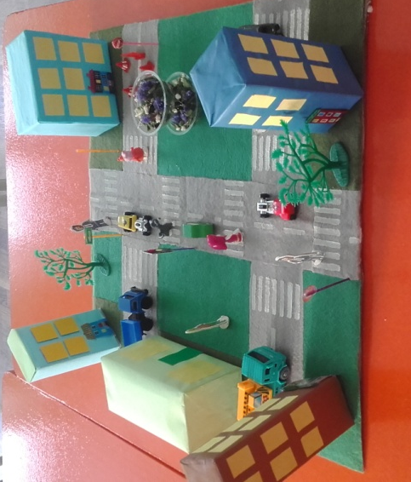
Приложение
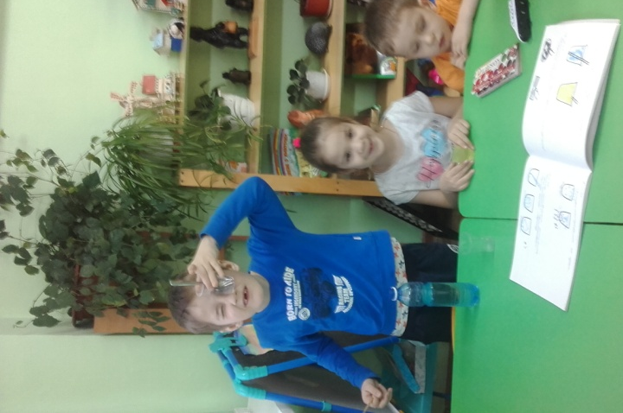
«Играя, познаю и исследую»
